**Київський національний університет імені Тараса Шевченка**

**факультет радіофізики, електроніки та комп’ютерних систем**

**Звіт з дисципліни**

«*Прикладна теорія цифрових автоматів*»

Лабораторна робота № 3

**Тема: “***Принципи захисту інформації від втрат. Коди Хемінга”*

Варіант: 7511

Роботу виконав студент 3 курсу

КІ-СА, ФРЕКС

Мургашов Г.Е.

**Київ 2020**

***Мета роботи***: *Ознайомлення з основами захисту інформації*

*від втрат. Провести кодування, декодування та корекцію*

*помилок за допомогою кодів Хемніга.*

**Хід виконання роботи**

*Варіант:*

|  |  |  |  |  |  |  |  |  |  |
| --- | --- | --- | --- | --- | --- | --- | --- | --- | --- |
| 0 | 1 | 0 | 1 | 0 | 1 | 0 | 1 | 1 | 1 |
|  |  |  |  |  |  |  |  |  |  |









**Кодер:**

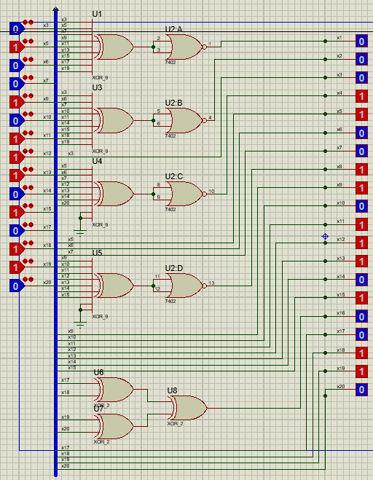

**Декодер**

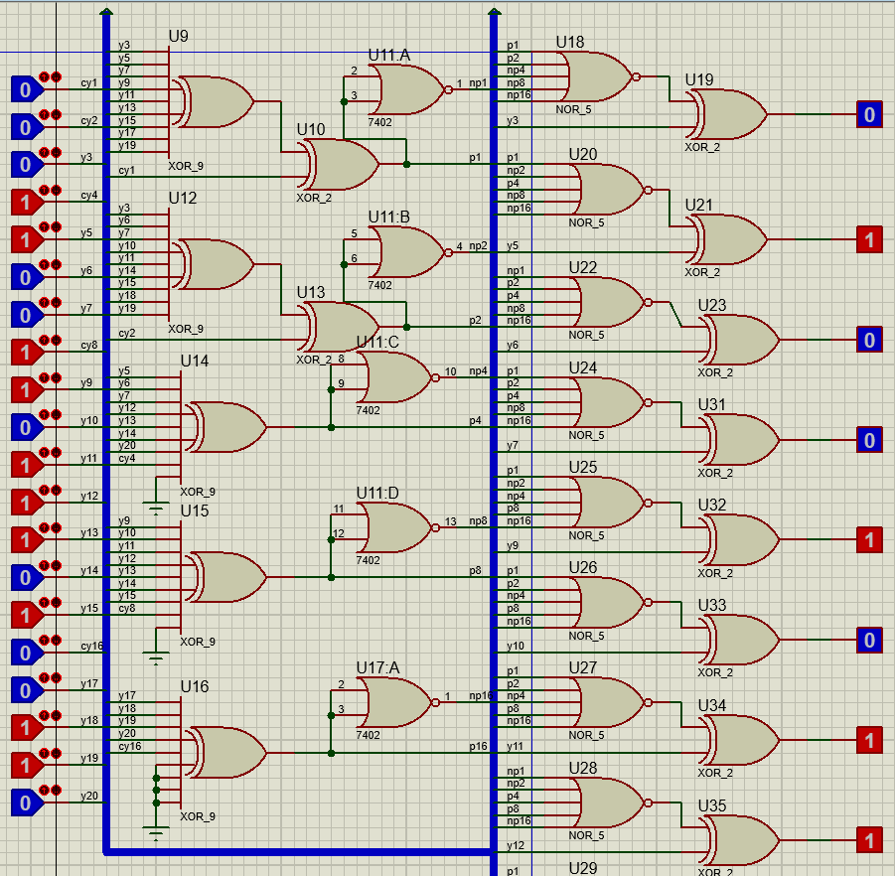

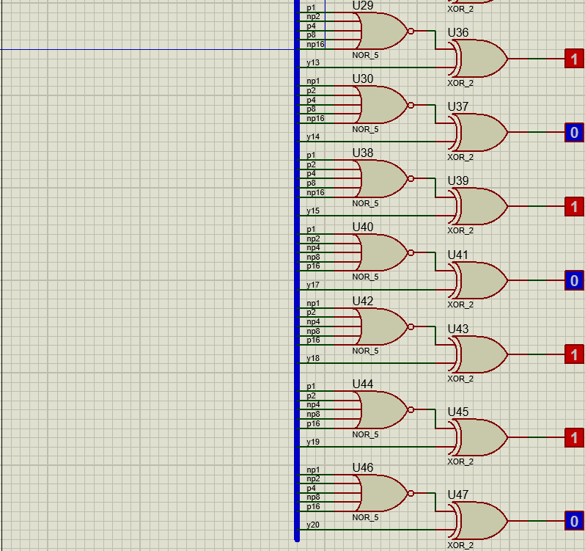

**3)**

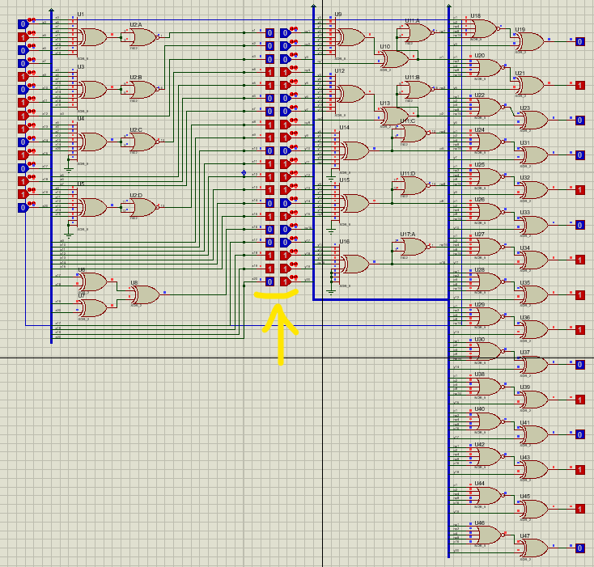

Як видно зі скриншоту, помилка була занесена, але вихідне повідомлення є правильним.

**4, 5)**

*Кодер:*

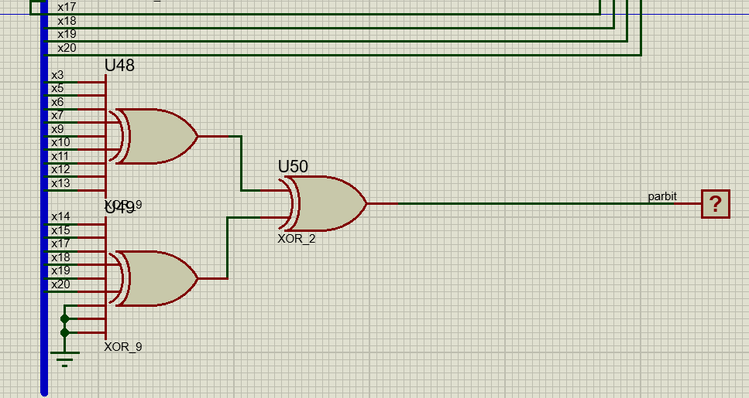

*Декодер:*

=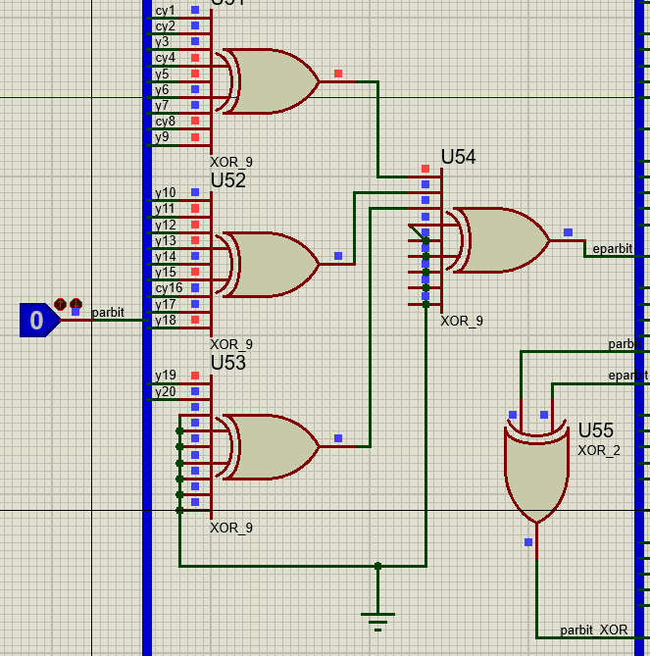

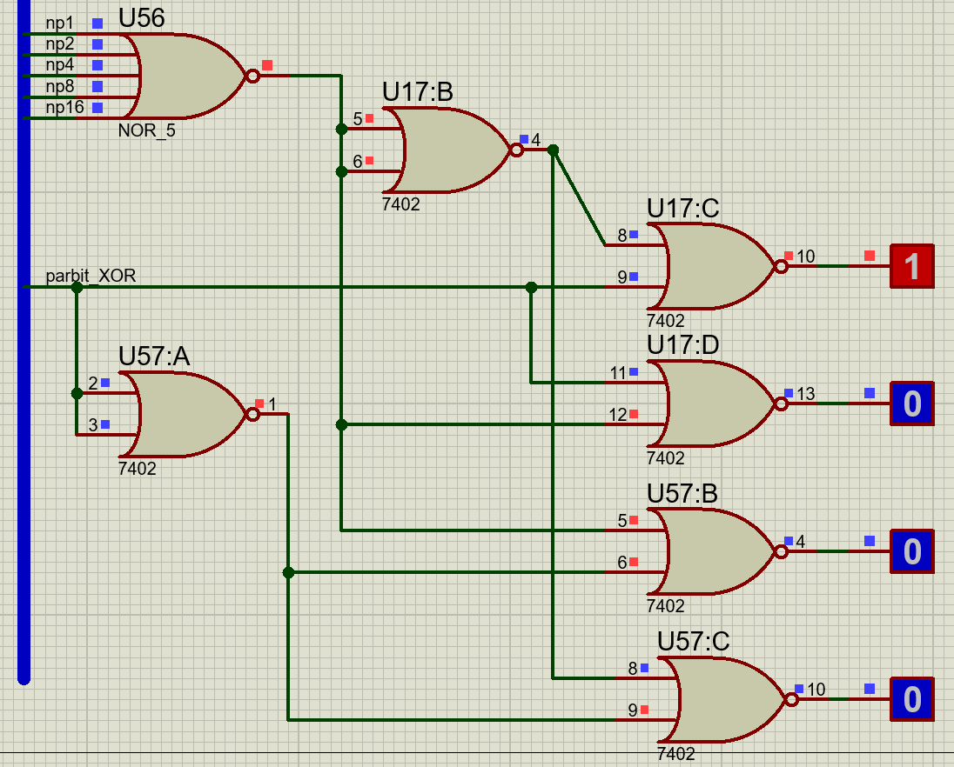

Моделювання:

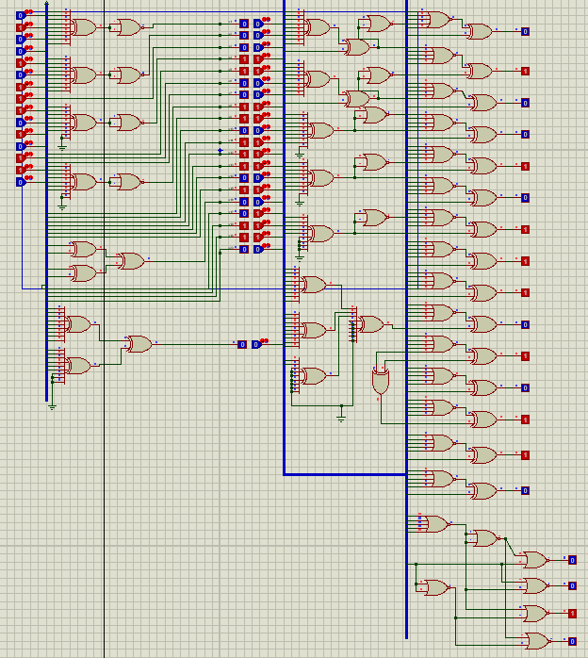

**Висновок:** в данній лабораторній роботі було ознайомлено з основами захисту інформації від втрат за допомогою кодів Хемінга. Було проведенно кодування повідомлення, його декодування, перевірка отриманного повідомлення на помилки, та його виправлення.